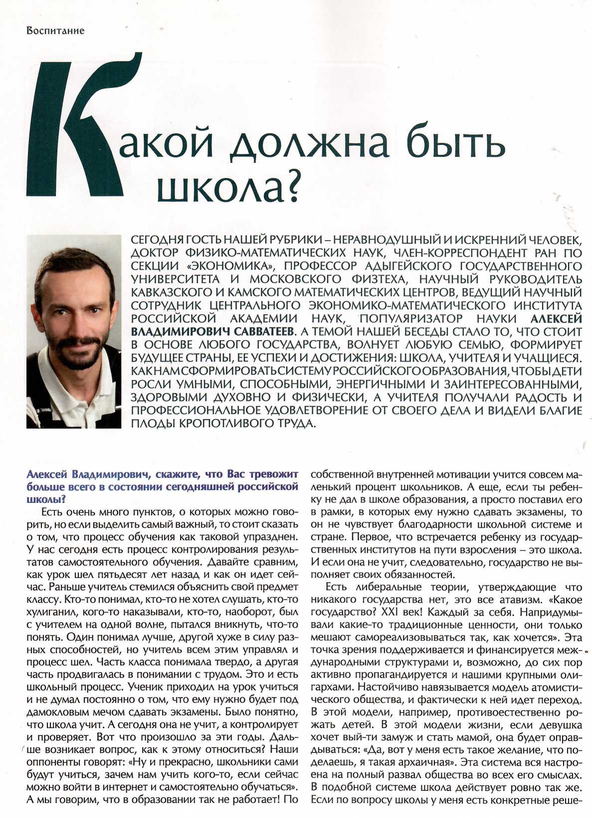

74 ПРАВОСЛАВНЫЙ ЖЕНСКИЙ ЖУРНАЛ

МАРТ 2024 АПРЕЛЬ 75

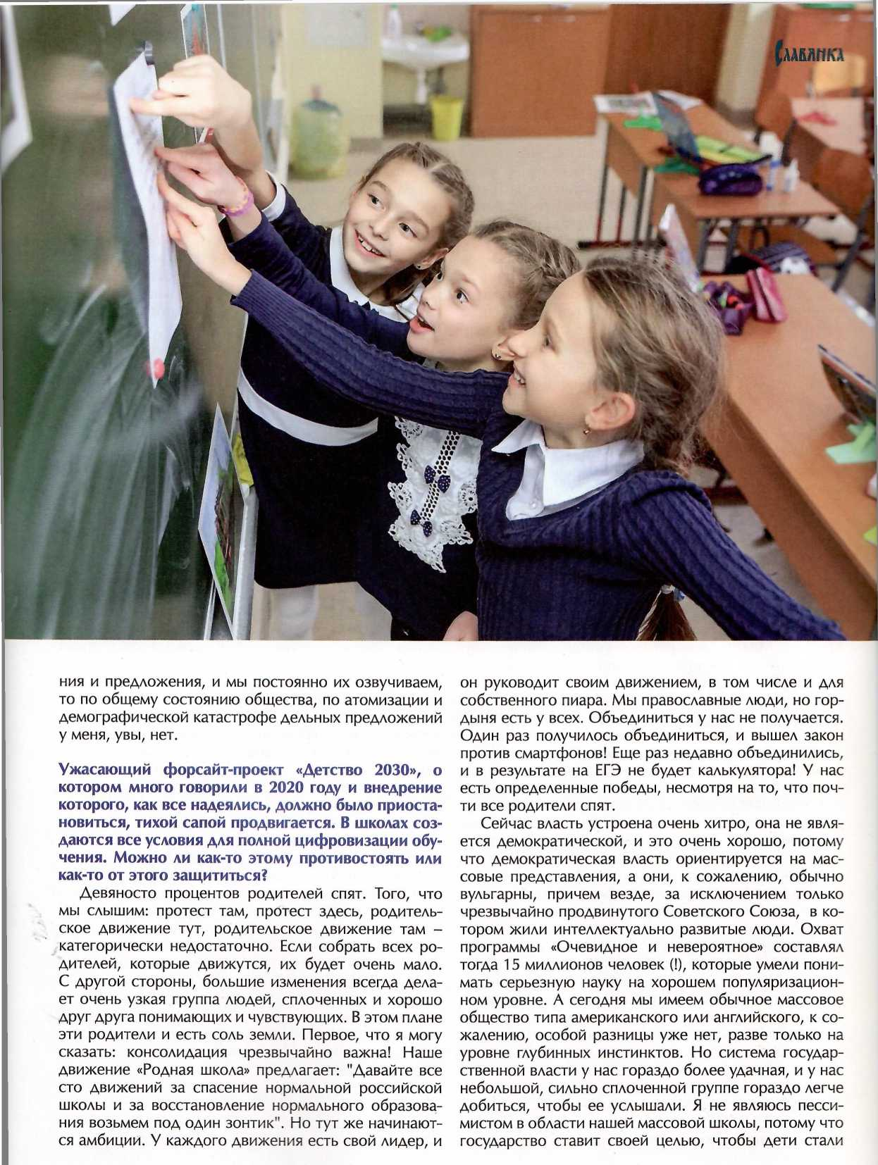

Боепитание

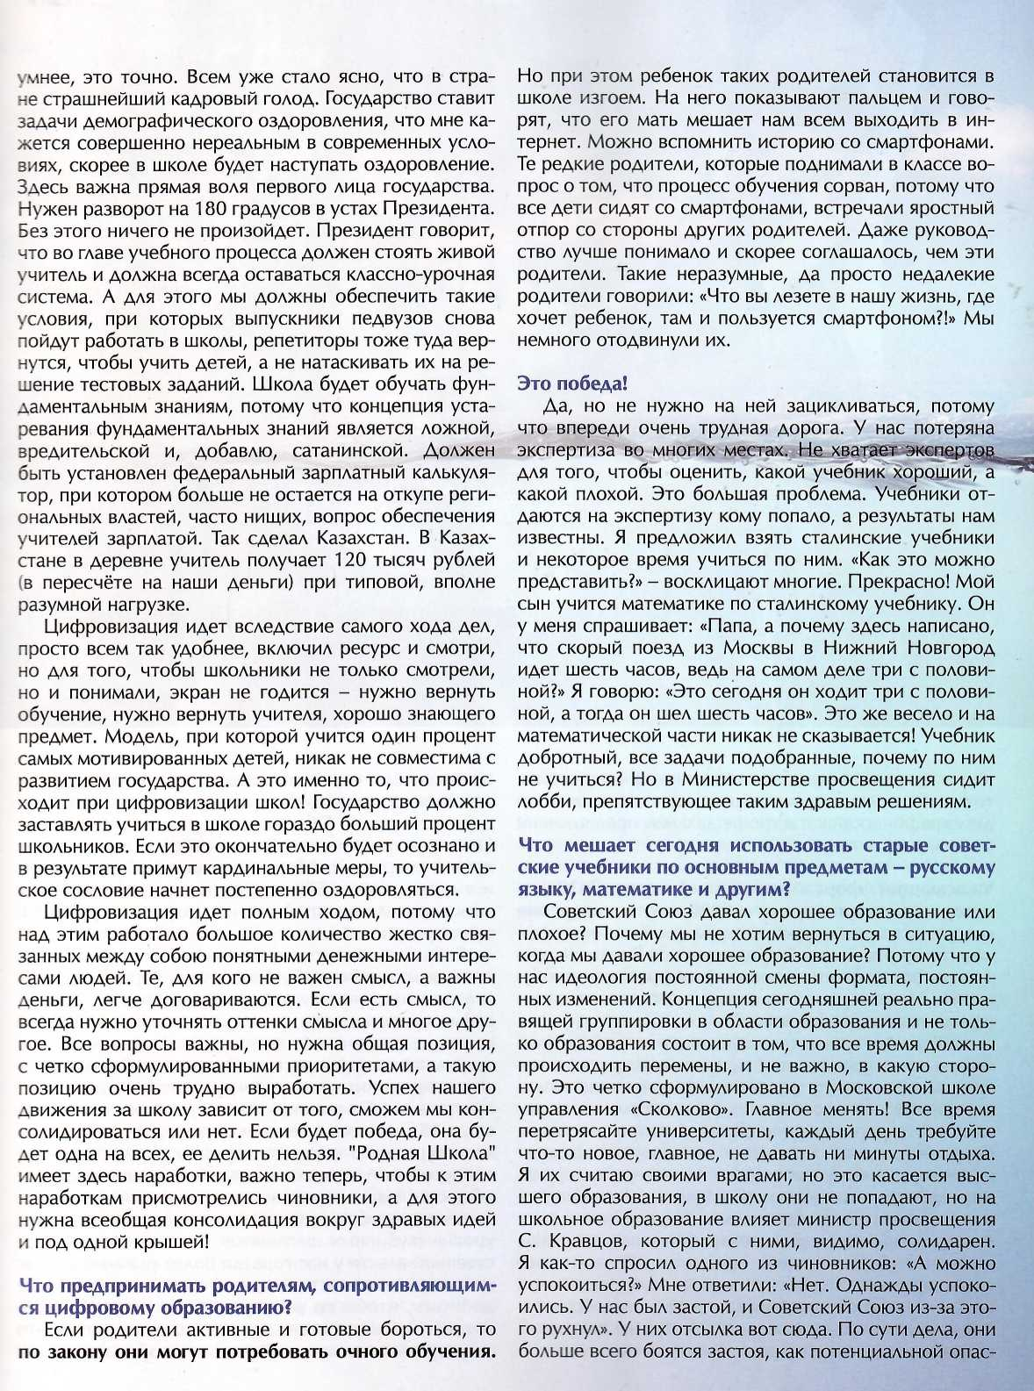

76 ПРАВОСЛАВНЫЙ ЖЕНСКИЙ ЖУРНАЛ

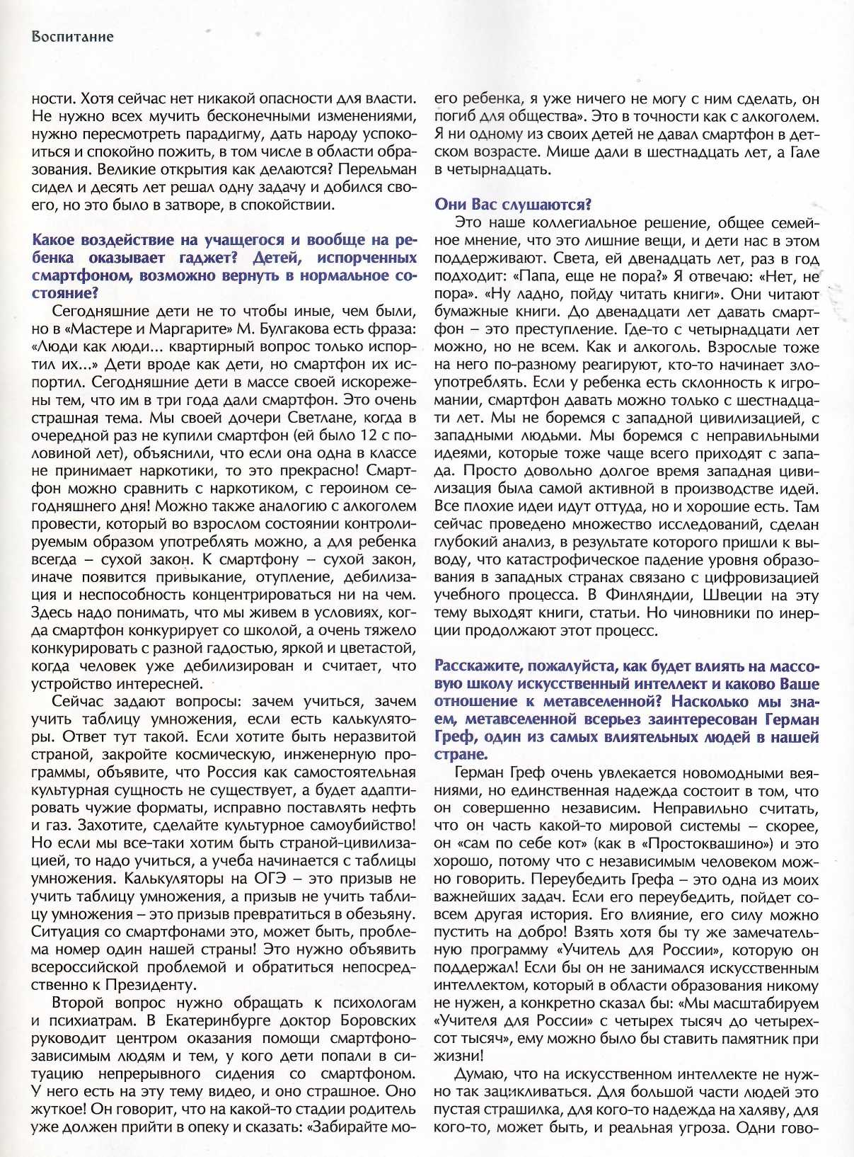

78 ПРАВОСЛАВНЫЙ ЖЕНСКИЙ ЖУРНАЛ

